스튜어트 플랫폼을 이용한 항공우주 비행체 자세제어 및 HILS 플랫폼 개발
정현용¹*, 이수원¹
국민대학교¹

Development of a Stewart-Platform-Based HILS Platform for Attitude Control of Aerospace Vehicles
Hyeon-yong Jeong ^{1*}, Suwon Lee¹
━━━━━━━━━━━━━━━━━━━━━━━━━━━━━━━━
Key Words : Physical HILS(물리적 HILS), Stewart Platform(스튜어트 플랫폼), Inverse Kinematics(역기구학), Flight Simulator(비행 시뮬레이터), PX4(PX4)

서 론
HILS(Hardware-In-the-Loop Simulation)는 비행제어 시스템 개발에서 실 비행 전 제어 로직과 소프트웨어 통합을 검증해 비용과 위험을 줄이는 기법이다. 기존 HILS는 센서 신호를 가상값으로 대체해 IMU와 자세추정기가 실제 운동 자극과 지연을 충분히 경험하지 못할 수 있다.

본 연구는 X‑Plane 시뮬레이터의 자세를 스튜어트 플랫폼으로 구현하고, PX4 기반 비행제어기의 IMU/자세를 피드백으로 활용하는 물리 폐루프 HILS를 제안한다. 주요 기여는 (i) X‑Plane–스튜어트–PX4 통합 아키텍처 구현, (ii) 트림 전이(pitch step) 기반 표준화된 실험/로깅 절차, (iii) 추종 오차·지연 정량화 및 잔여 오차 요인(FC 장착 바이어스) 분석이다.

본 론
1) 시스템 아키텍처
본 연구는 시뮬레이터에서 생성된 자세/운동을 실제 물리 운동으로 구현하고, 이를 실물 IMU가 직접 감지하도록 구성된 물리 폐루프 HILS 시험 플랫폼을 구현하였다.
전체 루프는 (i) X‑Plane이 항공기 자세/운동 상태를 실시간으로 생성하고, (ii) 호스트 컴퓨터가 UDP로 해당 상태를 수신하여 포즈 명령으로 변환하며, (iii) 스튜어트 플랫폼이 명령된 포즈를 수행하고, (iv) 플랫폼에 탑재된 실제 비행제어기(Pix32 v6, PX4)가 onboard IMU 기반 자세를 추정하고, (v) 호스트가 MAVLink로 PX4 자세 텔레메트리를 수신하여 UDP로 X‑Plane에 조종면 명령을 주입하는 구조로 구성된다.
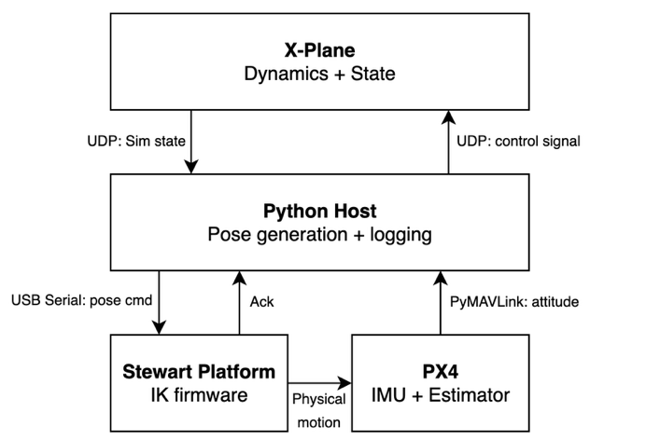
Fig. 1. 아키텍처
본 구조는 센서 신호를 단순 합성하는 기존 HILS와 달리, IMU/추정기가 실제 운동 자극을 경험하도록 함으로써 폐루프 거동의 현실성을 높인다는 점에서 차별성이 있다.
그림 1은 본 연구에서 구현한 물리 폐루프 HILS의 전체 데이터 흐름 및 인터페이스(UDP/USB Serial/MAVLink)를 나타낸다.

2) 자세 포화(saturation) 및 연속 동작 보장
플랫폼 요구 자세가 서보 제한각 또는 작업공간을 초과하면, 펌웨어는 회전축을 유지한 채 회전 크기만 축소하는 포화기를 적용한다. 요청 자세의 회전벡터 크기 min을 계산한 뒤, 동일한 축을 유지하면서 mout ≤ min이 되도록 스케일링(α = mout/m_in, 0 < α ≤ 1)하여 포화된 자세를 생성한다. 이 자세는 역기구학 기반 도달성 검사를 통해 제한각 내에서 결정되며, 시뮬레이터가 큰 자세를 요구해도 플랫폼은 정지 없이 연속 동작을 유지한다. 포화 여부와 α는 상태 텔레메트리로 기록해 응답과 오차 특성을 분석한다.
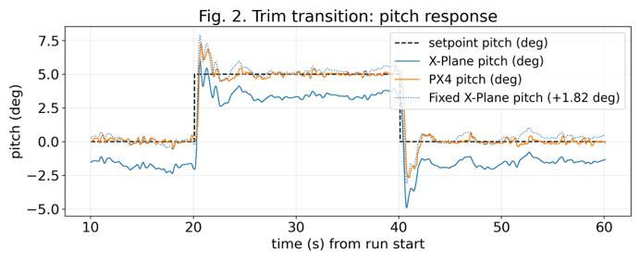
Fig. 2. 자세 및 오차 시계열
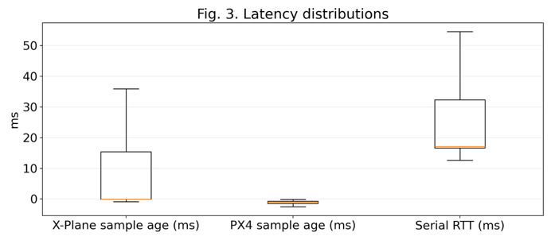
Fig. 3. 지연 분석
Table 1. Tracking error
Run | raw RMSE(deg) | raw mean(deg) | corrected RMSE(deg) | corrected mean(deg)
1 | 2.0963 | 2.0540 | 0.4214 | 0.0456
2 | 2.1830 | 2.1277 | 0.6198 | 0.3817
3 | 1.9630 | 1.9254 | 0.3951 | 0.0989
4 | 1.6827 | 1.6338 | 0.4432 | -0.1847
5 | 2.1427 | 2.0831 | 0.6147 | 0.3550

3) 실험 시나리오 및 평가 지표(Trim transition)
트림 전이(trim transition) 시나리오를 사용하여 pitch step(0°→+5°→0°)을 반복 수행하고(N=5), X‑Plane/PX4/플랫폼 명령/ACK 로그를 수집하였다. 모든 실험은 플랫폼 작업공간 내에서 수행하여 포화/클램핑 영향을 배제하였다.

그림 2는 트림 전이 시나리오에서 setpoint, X‑Plane pitch, PX4 pitch를 동일 시간축에서 비교한 결과이다. PX4 pitch는 setpoint 변화에 대해 안정적으로 추종하며, 응답에는 일정한 위상 지연이 관측된다. 또한 X‑Plane pitch에 FC 장착 오차(정지 구간에서 추정된 상수 오프셋)를 적용한 경우(Fixed X‑Plane pitch), PX4 pitch와의 정합이 개선되는 경향을 확인할 수 있다.

그림 3은 모든 실험에 대한 지연/타이밍 분포를 요약한다. 측정된 Serial RTT 및 샘플 age는 그림 2에서 관측되는 위상 지연과 폐루프 응답의 한계를 설명하는 근거로 활용된다. 또한 실험중 포화 지표가 0%로 유지되어, 본 절의 결과가 포화/클램핑이 아닌 명목(nominal) 구간의 동작을 반영함을 확인하였다.

본 연구에서 개발한 물리 폐루프 HILS 플랫폼은 항공기뿐 아니라 재사용우주비행체 등 다양한 비행체의 자세 제어 및 시스템 검증에도 활용될 수 있다.

결 론
본 연구에서는 X‑Plane–스튜어트 플랫폼–PX4를 통합한 물리 폐루프 HILS 플랫폼을 구축하고, 트림 전이(pitch step) 실험을 통해 추종 오차와 지연을 로그 기반으로 정량화하였다. 모든 실험은 작업공간 내에서 수행되어 포화 영향이 배제되었으며, 잔여 오차는 준 정적 오프셋 성분이 지배적임을 확인하였다. 또한 PX4−플랫폼 명령 포즈로부터 FC 장착 바이어스를 추정·보정한 결과, X‑Plane 대비 오차의 RMS(표 1)가 유의미하게 감소하여 오차의 주요 원인이 FC 장착 바이어스임을 뒷받침한다. 향후에는 지연 보상(time alignment)과 반복성/대역폭 평가를 추가하여 플랫폼의 정량 검증 범위를 확장할 계획이다.

후 기
이 논문은 2026년도 정부(방위사업청)의 재원으로 국방기술진흥연구소의 지원을 받아 수행된 연구임 (No. KRIT-CT-22-030, 재사용 무인 우주비행체 고도화 기술 특화연구센터)

참고문헌
1) Merlet, J.-P. Parallel Robots (2nd Ed.). Springer, 2006.
2) Stewart, D. “A Platform with Six Degrees of Freedom”, Proceedings of the Institution of Mechanical Engineers, Vol. 180, Part 1, No. 15, 1965, pp. 371–386.
3) Dasgupta, B., and Mruthyunjaya, T. S. “The Stewart Platform Manipulator: A Review”, Mechanism and Machine Theory, Vol. 35, No. 1, 2000, pp. 15–40.
4) Telban, R. J., and Cardullo, F. M. “Motion Cueing Algorithm Development: Human-Centered Linear and Nonlinear Approaches”, NASA Contractor Report NASA/CR‑2005‑213747, 2005.

